东莞市轨道交通有限公司运营分公司

（应急预案）变电系统应急抢修预案

东莞市轨道交通有限公司运营分公司
变电系统应急抢修预案
DGY-JG-GD-02
版本：1.0

变电系统应急抢修预案DGY-JG-GD-02

- 前言

本标准起草部门：东莞市轨道交通有限公司运营分公司维修工程部供电分部。本标准主要起草人：张宽发、贺同堂、胡娟。
本标准版本号为第 1 版、第 0 次修订。本标准 2013 年月日发布。
本标准从 2013 年月日起实施。
本标准由东莞市轨道交通有限公司运营分公司负责解释。
本标准由东莞市轨道交通有限公司运营分公司维修工程部归口管理。

- 范围和目的

本标准适用于东莞市轨道交通供电系统变电设备异常时，指导变电抢修人员对变电设备异常 情况的应急抢修工作。变电设备发生故障、事故，当危及人身安全，影响各类设备、列车正常运行，严重影响地铁运营秩序和服务质量时，应及时启动本《变电系统应急抢修预案》。

- 引用标准

  - 《变电系统安全工作规程》
  - 《电网调度管理条例》（1993 年国务院令第 115 号公布）
  - 《东莞 R2 线初步设计》（第十一篇供电）
  - 《运营分公司安全与应急信息报送管理规定》

  - 《运营分公司突发事件总体应急预案》

- 定义

  - 变电事故：供电系统中，凡由于工作失误、设备状态不良或自然灾害引起供电设备破损、中断供电，以及严重威胁供电安全的，均列为供电事故。
  - 先通后复：就是以最快的速度设法先行恢复供电，疏通线路，必要时采取迁回供电、 越区供电等措施，尽量缩短停电、中断运营时间，随后则要尽快安排时间处理遗留工作，使供电设备及早恢复正常运行状态。
  - 停电作业命令：是 OCC 电力调度员（以下简称电调）允许对变电故障设备进行修复的凭证。
  - 变电当值工班：变电系统发生事故时正常当值的工班，并在接班后做好抢修分工及准备好抢修用的工器具、通讯工具。
  - 变电值班员：收集及传达变电正常维修及事故抢修信息的人员。

- 应急抢修原则

  - 供电设备事故的抢修要遵循“先通后复”“先通一线”的原则。
  - 变电值班室值班员接到生产调度、电力调度的组织抢修电话后，首先通知就近的巡视人员或就近值班人员到故障变电所作初期处理，通知工班长组织抢修，由变电值班室值班员 向设备分管技术人员及技术主管汇报故障情况。
  - 变电值班室、变电专业组、各个片区的巡视人员各有一台800M 电台，出现严重故障或跳闸时，变电值班室值班员利用 800M 电台及内线电话同时通知以上人员关于事故的站点、是否影响行车、故障类型，要求立即出动抢修。

  - 由队长、副队长召集抢修人员到规定地点，准备前往事故地点，并制定事故抢修技术方案。
  - 就近故障点的巡视人员或就近值班人员接到抢修电话后，停止手上的一切工作，第一时间赶到故障变电所，在和变电值班室的值班员通话的过程中询问故障是否影响行车，不影 响行车选择地铁前往故障变电所，如果影响行车要选择最快的交通工具前住故障变电所。
  - 由维修工程部生产调度联系抢修车，抢修人员携带抢修工器具、备件及相关图纸乘车前往事故地点，在车辆段综合楼值班的抢修人员乘坐抢修车前往事故地点。
  - 抢修组已启动抢修程序后，变电值班室值班员再及时通知分部主任、安全员及技术组的其它人员。
  - 就近故障点的巡视人员或值班人员到达故障变电所后，第一时间通知电调已到达故障 变电所，将基本的故障情况汇报电调，并配合电调倒闸恢复供电。恢复供电后，经电调同意做好各项安全防护措施，等待抢修组到来后参与抢修。
  - 值班员或巡视员、专业技术人员、工班长之间有电话沟通，其它人员听以上三类人员 汇报，防止值班室或故障变电所电话长时间占线，通话过程中语言简洁、准确、流畅，缩短通话时间，尽可能使用 800M 电台。
  - 事故抢修完结后，所有抢修人员开总结会，对事故进行分析、总结。

- 抢修预案启动

当供电系统发生事故（包括大面积停电、设备故障、火灾等）影响正常供电或中断行车时， 由生产调度根据收集到的信息来启动本应急预案。

- 应急抢险人员组织及职责

  - 应急抢修队组织架构及职责：
    - 维修工程部供电分部成立变电应急
    - 抢修队，抢修队成员由队长、副队长、安全员、电力调度、联络员、材料管理员、变电工等人员组成。
    - 抢修队职责：
      - 在分公司和维修工程部的领导协调下组织供电系统的应急抢修工作；
      - 迅速组织抢修人员各就各位，运送抢修工器具、材料到达指定位置，指挥抢修作业； c） 现场调查，进行技术分析，找出原因，制定应急抢修方案；
d） 修复完毕，确定系统恢复正常运行后，立即向部门生产调度汇报； e） 撰写应急抢修总结和事故原因技术分析报告；
f）做好应急专用工器具、材料、劳保用品、安全防护用具的申请、保管、修理、更换、报废、补充工作，台帐齐整，记录全面，手续完备。
  - 抢修队成员及各岗位成员职责、联系方式：
序号
成员
具体担任人员
职责 联系方式
1）作为抢修负责人，负责向当值调度汇报抢修方案，负责组织及协调变电应急抢修实施 的 全 过 程 ； 2）制定抢修的技术方案；
3）负责事故现场技术调查工

1 | 队长 | 专业技术人员 | 见通讯录
 |  |  | 作；
 |  |  | 4）负责抢修质量检查并确定
 |  |  | 是否符合技术标准；
 |  |  | 5）负责变电设备正常运行后
 |  |  | 的系统原样修复管理工作并
2 | 副队长 | 当值工班长 | 撰写修复报告。  1）负责与部门生产调度、车 | 见通讯录

3 安全员 供电分部安全员
控室、OCC 的联络、沟通、汇报，申请和消除抢修作业令；

2）负责抢修方案的具体实施， 抢修前开抢修小组例会，对安全要点、抢修内容、人员分工进行详细讲解；抢修过程中对安全技术要点进行监控；抢修后恢复各项安全措施，检查是否具备送电条件。 1）负责制定、布置抢修现场的安全防护措施； 2）负责维护、检查现场的安全 秩 序 ； 3）负责检查现场施工人员的安全用品、用具使用情况； 4）负责抢修物资运输的安全检 查 ； 1）收集、分析故障信息，必要时应急倒闸供电；
2）通知维修调度出动抢修组；
4 | 电力调度 | 当值电力调度 | 见通讯录
- 审批抢修方案；
- 掌握抢修情况,尽快恢复设备正常。
5 | 联络员 | 部门生产调度 | 1）负责上传现场抢修情况， 下达 OCC 调度指挥命令； 2）及时了解抢修进度；  - 负责抢修的信息记录工作；  - 向维修工程部或分公司办 | 见通讯录
理申请抢修车辆的使用手续， 并通知司机赶到指定地点； 5）负责通知部门领导、分部
主任、技术主管、安全员。
6 | 抢修作业人员 | 当值变电工 | 1）查看、复归、记录、汇报 | 见通讯录

见通讯录


7
抢修材料管理员
变电专业材料管理员
故障信息；
2）接到抢修命令后，迅速穿戴安全保护用品并携带必要 抢修工具赶赴指定地点集合 或 事 故 现 场 ； 3）参与抢修方案的制定，进行抢修方案的实施，听从现场抢 修 指 挥 的 指 挥 。 1） 负责运送应急抢修专用的工器具、材料、劳保用品、安全防护用具；
2）负责应急抢修备用料的申
见通讯录
领、保管，保证备用料处于有
效 使 用 状 态 ； 3）负责抢修队的生活后勤保障工作。

  - 抢修车辆的出动：由维修工程部调度通知抢修车司机，司机及抢修车第一时间在指定地点等候，抢修车应能满足抢修工作需要。

- 现场取证

  - 事故现场作业前取证
    - 查看现场，拍摄照片或录像。
    - 检查设备损坏情况，记录变电所、电缆夹层、区间环网电缆等现场状态，记录现场设备的故障代码、电气参数、报警记录以及软件设置等情况，以备调查。
  - 操作取证
    - 查看操作过程，拍摄照片或录像。
    - 检查抢修经过，并记录抢修每个环节的时间、人员及处理步骤，记录解决或发生的问题。

    - 检查操作记录，查看操作是否妥当。
    - 检查组织过程，是否按规定启动应急预案。

- 信息报送流程

  - 电力调度通知变电分部值班人员，值班人员接到通知后，立即通知生产调度立即通知就近变电所值班巡视人员、专业技术人员以及工班长。
  - 电力调度同时通知部门生产调度，生产调度将现场情况通报给本部门的部门领导、分部主任、技术主任、分管专业技术人员以及安全员等。
  - 分部主任接到通知后，向部门分管经理、经理报告现场情况。
  - 部门技术室负责向技术安全部通报故障信息。
  - 部门分管经理接报后，负责向分公司分管领导通报故障情况。
  - 在设备故障抢修过程中，抢修人员、调度、分部主任、分管经理应及时互相沟通，且向上级领导报告。
  - 设备功能恢复后，现场抢险负责人应及时向生产调度报告设备修复情况。

- 故障处理的流程

  - 分部主任以下各级人员在接到分部以外人员的故障（事故）信息时，不得自行组织抢修，必须报告生产调度，由调度组织抢修。
  - 应急处理流程图
    - 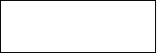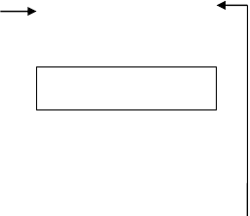OCC 故障信息部门报送流程
维修工程部维修调度
调度主管/主办


专业抢修组/安全组

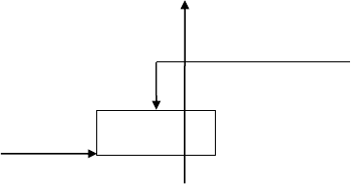流程说明：
工班长
1、紧急情况时
- 故障信息通报流程：OCC 调度员可直接电话联系相关专业值班员，进行故障情况确认；同时，将情况及时通报给维修工程部维修调度。当值调度员向相关人员进行通报，并启动相应抢修预案，值班员向工班长或专业技术主管报告；工班长或专业技术主管向相关人员 报告；部门各层人员必须快速反应，并将现场情况如实上报给维修调度。
- 故障处理情况反馈流程：值班员、工班长或专业技术主管将故障影响情况、处理结果报给维修工程部当值调度，由当值调度员归口上报OCC 调度；工班长或专业技术主管向相关人员报告故障处理情况。
2、一般情况时
1）故障信息通报流程：OCC 调度员通知维修工程部维修调度设备故障情况，维修工程部当值调度通知相关专业值班员，并根据故障具体情况逐级进行上报。 2）故障处理情况反馈流程：值班员、工班长或专业技术主管将故障处理情况上报维修工程部维修调度，由当值调度员归口上报给OCC 调度；工班长或专业技术主管视情况向相关人员报告故障处理情况。
    - 其他故障信息部门报送流程

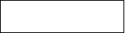
调度主管/主办

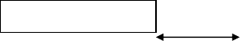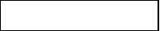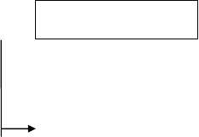
巡视人员
各专业值班员
OCC 调度员

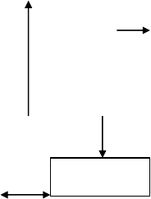流程说明：
专业技术主管
1、故障信息通报流程：设备使用/管辖人员、巡视人员和值班员将故障情况上报给维修工程部维修调度，维修工程部当值调度将情况通知值班员；根据具体情况上报给调度主管/ 主办、OCC 调度员、部门领导/对应分部主任、专业抢修组/安全组等；值班员向工班长或专业技术主管进行报告，并对故障情况进行初步判断；工班长或专业技术主管视情况上报给相关人员。
2、故障处理情况反馈流程：各专业值班员、或工班长或专业技术主管将故障处理情况如实上报维修工程部维修调度，当值调度员将情况归口进行通报；工班长或专业技术主管视 情况向相关人员报告故障处理情况。

- 抢险预案的解除

生产调度根据现场抢修负责人来解除本应急预案，并通知相关人员。

- 具体应急预案

  - 直流框架电流保护动作抢修程序

故障现象

故障判断及分析

安全措施

抢修原则
本站 DC1500V6 个直流开关全部跳闸，本站 2 个 35kV 整流变开关跳闸，两个相邻牵混所 4 个直流开关跳闸，本站实现越区大双边供电。

1、 框架对 DC1500V 正极（负极）发生触碰，导致框架和正极（负极）短路产生大电流。
2、 框架对地绝缘发生损坏，导致框架对地绝缘不良。
3、 负极柜电流变送器、电压变送器、分流器接线等松动，不同电压等级的二次回路短路。
4、 框架保护装置由于电磁干扰出现误动。
- 抢修人员进入设备房将消防装置转换开关由自动位转到手动位，要求车控室停掉抢修区域风机。
- 向 OCC 电调申报抢修安全措施,并按 OCC 电调命令倒闸。
- 抢修队做好现场安全措施：
1）停电：
a）断开直流 1500V 馈线断路器和馈线上网隔离开关； b）断开整流机组高压侧相对应的 35KV 开关柜的断路器、隔离开关；
- 对整流机组高压侧一次电缆进行维护接地即合上整流机组高压侧 35KV 开关柜接地隔离开关、断路器；
- 断开整流机组高压侧 35KV 开关柜内二次回路控制保护电源； e）将直流馈线断路器小车开关摇至试验位，并拉出仓外； f）合上本所任一台钢轨电位限制装置。 2）验电、接地、挂标示牌：
a）在直流进线开关柜的正、负极母排处用 DC1500V 验电器进行验电； b）验明无电后立即用 DC1500V 的放电棒对其进行充分的放电。
3）装设接地线：在两组整流器柜内的直流馈出线处各挂一组接地线，直流开关柜的各馈出线处各挂一组接地线。 4）悬挂标示牌及装设临时防护遮拦，在直流开关柜外壳、断路器、隔离开关操作面板等处悬挂“在此工作”标示牌；
5）在需作业的 1500V 柜外挂“在此工作”标示牌，相应断路器、隔离开关挂“有人工作，禁止合闸”标示牌。设置临时防护栅，区分抢修设备与带电设备。 6）抢修负责人与抢修队共同检查安全措施的正确性与完备性。
- 遵循“先通后复”的基本原则，抢修人员配合电调以最快的速度恢复供电、保证行车。
- 严格执行行车和电气安全作业等有关规定和防护措施，防止扩大事故范围和发生意外事故。

抢修工器具抢修流程
见附件A

抢修内容
OCC 电调通过倒换运行方式进行支援，尽快恢复供电，缩小事故影响范围和时间： 1）断开直流 1500V 馈线上网隔离开关；

1 2）合故障所的越区隔离开关，带测合与故障变电所直流小车同一供电臂的直流小车，实现大双边供电；
3）第一个到达故障变电所的抢修人员，经电调允许后断开所有直流馈线柜的双边联跳空气开关。
抢修队在抢修车上召开安全会，队长宣读抢修作业注意事项： 1）明确抢修地点和设备停电范围；明确带电设备的位置；明确接地线（接地装置）的位置；
2
- 确定抢修人员清楚抢修具体工作流程，进行人员分工；
- 明确抢修过程中安全关键控制的重点确保作业人员清楚。
3 抢修队赶到故障现场，做好安全措施，向当值调度汇报抢修方案。 抢修队根据现场情况分析判断，并根据以下故障现象做相应的安排： 1）下载故障录波，从故障波形分析故障类型；
2）如果没有真实的故障电流，则需检查框架电流测量回路的元器件及二次接线，测量框架对地

4

故障处理具体方案

收工流程1
2
3
4
5
6
的绝缘是否良好，同时还需检查保护装置并做继保校验； 3）如果有真实的故障电流，首先要测量框架对地的绝缘，并找出故障点，对故障点进行恢复处理，还需检查框架电流测量回路的元器件及二次接线，同时还需检查保护装置并做继保校验。
1、 框架对 DC1500V 正极（负极）发生触碰，导致框架和正极（负极）短路产生大电流，采用大双边供电方式，等停运后进行彻底修复。
2、 框架对地绝缘发生损坏，导致框架对地绝缘不良，采用大双边供电方式，等停运后进行彻底修复。
3、负极柜电流变送器、电压变送器、分流器接线等松动，现场更换二次元器件，更换完毕后试送电。
4、框架保护装置由于电磁干扰出现误动，现场更换保护装置，更换完毕进行保护校验后进行试送电。
内容
使用常用工具恢复作业过程中断开的二次接线，恢复作业中断开的二次开关。取下标示牌，查看有无小件工具遗留作业范围内。
恢复作业过程中其它安全措施，恢复到开工前状态。检查人员、机具、材料是否全部撤离。召开收工会总结抢修中存在的问题及评定抢修的设备质量。
填写各项记录，检修记录本、试验报告及运行日志。
抢修负责人与抢修队共同检查安全措施的恢复情况、设备状态、有无遗留物品。

7
向 OCC 电调注销抢修作业命令。到车控室办理作业相关手续，并汇报生产调度作业完成情况，
人员撤离，将消防装置转到自动位，送抢修区域风机。

  - 直流框架电压保护动作抢修程序
    - 关键指引

故障现象
本站 DC1500V6 个直流开关全部跳闸，本站 2 个 35kV 整流变开关跳闸，本站实现越区大双边供电。

1、 框架对 DC1500V 正极（负极）发生触碰，导致框架和正极（负极）产生框架电压。

故障判断及分析 2、 负极柜电压变送器接线等松动，不同电压等级的二次回路短路。3、 框架保护装置由于电磁干扰出现误动。
- 抢修人员进入设备房将消防装置转换开关由自动位转到手动位，要求车控室停掉抢修区域风机。
- 向 OCC 电调申报抢修安全措施，并按 OCC 电调命令倒闸。
- 抢修队做好现场安全措施：
1）停电：
a）断开直流 1500V 馈线断路器和馈线上网隔离开关； b）断开整流机组高压侧相对应的 35KV 开关柜的断路器、隔离开关；
- 对整流机组高压侧一次电缆进行维护接地即合上整流机组高压侧 35KV 开关柜接地隔离开关、断路器；
- 断开整流机组高压侧 35KV 开关柜内二次回路控制保护电源；
- 将直流馈线断路器小车开关摇至试验位，并拉出仓外；

安全措施

抢修原则
- 合上本所任一台钢轨电位限制装置。2）验电、接地、挂标示牌：
a）在直流进线开关柜的正、负极母排处用 DC1500V 验电器进行验电； b）验明无电后立即用 DC1500V 的放电棒对其进行充分的放电；
3）装设接地线：在两组整流器柜内的直流馈出线处各挂一组接地线，直流开关柜的各馈出线处各挂一组接地线； 4）悬挂标示牌及装设临时防护遮拦，在直流开关柜外壳、断路器、隔离开关操作面板等处悬挂“在此工作”标示牌；
5）在需作业的 1500V 柜外挂“在此工作”标示牌，相应断路器、隔离开关挂“有人工作，禁止合闸”标示牌。设置临时防护栅，区分抢修设备与带电设备； 6）抢修负责人与抢修队共同检查安全措施的正确性与完备性。
- 遵循“先通后复”的基本原则，抢修人员配合电调以最快的速度恢复供电、保证行车；
- 严格执行行车和电气安全作业等有关规定和防护措施，防止扩大事故范围和发生意外事故。


抢修工器具抢修流程
见附件 A 抢修内容
OCC 电调通过倒换运行方式进行支援，尽快恢复供电，缩小事故影响范围和时间：

1 1） 断 开 直 流 1500V 馈 线 上 网 隔 离 开 关 ； 2）合故障所的越区隔离开关，实现大双边供电，同时电压电流正常。抢修队在抢修车上召开安全会，队长宣读抢修作业注意事项：
- 明确抢修地点和设备停电范围；明确带电设备的位置；明确接地线（接地装置）的位置；
2
- 确定抢修人员清楚抢修具体工作流程，进行人员分工；
- 明确抢修过程中安全关键控制的重点确保作业人员清楚。
3 抢修队赶到故障现场，做好安全措施，向当值调度汇报抢修方案。 抢修队根据现场情况分析判断，并根据以下故障现象做相应的安排： 1）下载故障录波，从故障波形分析故障类型；

故障处理具体方案
- 如果没有真实的故障电压，则需检查框架电压测量回路的元器件及二次接线，测量框架对负极的绝缘是否良好，同时还需检查保护装置并做继保校验，现场更换二次元器件，完毕后试送电； 3）如果有真实的故障电压，首先要测量框架对负极的绝缘，并找出故障点，对故障点进行恢复处理，如还需检查框架电流测量回路的元器件及二次接线，同时还需检查保护装置并做继保校验。

收工流程1
2
3
4
5
6

7
内容
使用常用工具恢复作业过程中断开的二次接线，恢复作业中断开的二次开关。取下标示牌，查看有无小件工具遗留作业范围内。
恢复作业过程中其它安全措施，恢复到开工前状态。检查人员、机具、材料是否全部撤离。召开收工会总结抢修中存在的问题及评定抢修的设备质量。
填写各项记录，检修记录本、试验报告及运行日志。
抢修负责人与抢修队共同检查安全措施的恢复情况、设备状态、有无遗留物品。
向 OCC 电调注销抢修作业命令。到车控室办理作业相关手续，并汇报生产调度作业完成情况， 人员撤离,将消防装置转到自动位，送抢修区域风机。

  - DC1500V 馈线柜发生 Imax、ΔI、di/dt、IDMT 保护并重合不成功故障抢修程序

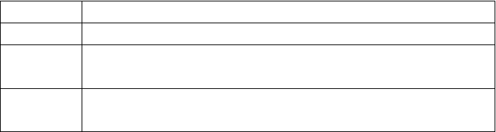
抢修流程故障现象
故障判断及分析1
抢修内容
直流馈线发生跳闸，并且联跳对侧，本侧、对侧开关重合闸失败1、 接触网发生短路
2、 直流小车故障
抢修队在抢修车上召开安全会，队长宣读抢修作业注意事项： 1）明确抢修地点和设备停电范围；明确带电设备的位置；明确接地线（接地装置）的位置；

  - 确定抢修人员清楚抢修具体工作流程，进行人员分工；
  - 明确抢修过程中安全关键控制的重点确保作业人员清楚。
- 抢修队赶到故障现场，做好安全措施，向当值调度汇报抢修方案。 抢修队根据现场情况分析判断，并根据以下故障现象做相应的安排：
  - 当直流开关柜发生 Imax、ΔI、di/dt、IDMT 保护时，如果是瞬时性故障，直流小车可以重合成功，不影响接触网供电。抢修人员要及时用手提电脑到小车的 SitrasPro 保护装置上下载故障故波，并进行分析；
  - 当直流开关柜发生 IMAX、ΔI、DI/DT、IDMT 保护时，如果是永久性故障，直流开关柜三次
- 线路测试不通过后将闭锁重合闸，同一供电臂的邻所另一台小车也将闭锁重合闸。为区别接触网或变电设备故障，将无人值班变电所的上网隔离开关分开，有人值班站试合直流小车，如果不成功，将有人值班所的上网隔离开关分开，再合有人值班所的直流小车，如果合闸成功，可判断是接触网故障。值班人员或巡视人员将及时用手提电脑到二个变电所的直流小车的 SITRASPRO 保护装置上下载故障故波，并进行分析； 3）如果通过初步判断是直流小车故障，则要全面检查直流小，找到故障点并恢复。

抢修工器具抢修流程

1
见附件 B 抢修内容
抢修队在抢修车上召开安全会，队长宣读抢修作业注意事项： 1）明确抢修地点和设备停电范围；明确带电设备的位置；明确接地线（接地装置）的位置；
- 确定抢修人员清楚抢修具体工作流程，进行人员分工；
- 明确抢修过程中安全关键控制的重点确保作业人员清楚。

2 抢修队赶到故障现场，做好安全措施，向当值调度汇报抢修方案。 抢修队根据现场情况分析判断，并根据以下故障现象做相应的安排：
- 当直流开关柜发生 IMAX、ΔI、DI/DT、IDMT 保护时，如果是瞬时性故障，直流小车可以重合成功，不影响接触网供电。抢修人员要及时用手提电脑到小车的 SITRASPRO 保护装置上下载故障故波，并进行分析；
- 当直流开关柜发生 IMAX、ΔI、DI/DT、IDMT 保护时，如果是永久性故障，直流开关柜三次


故障处理具体方
案

收工流程1
线路测试不通过后将闭锁重合闸，同一供电臂的邻所另一台小车也将闭锁重合闸。为区别接触网或变电设备故障，将无人值班变电所的上网隔离开关分开，有人值班站试合直流小车，如果不成功，将有人值班所的上网隔离开关分开，再合有人值班所的直流小车，如果合闸成功，可判断是接触网故障。值班人员或巡视人员将及时用手提电脑到二个变电所的直流小车的 SITRASPRO 保护装置上下载故障故波，并进行分析； 3）如果通过初步判断是直流小车故障，则要全面检查直流小，找到故障点并恢复。
内容
使用常用工具恢复作业过程中断开的二次接线，恢复作业中断开的二次开关。


2
3
4
5
6

7
取下标示牌，查看有无小件工具遗留作业范围内。
恢复作业过程中其它安全措施，恢复到开工前状态。检查人员、机具、材料是否全部撤离。召开收工会总结抢修中存在的问题及评定抢修的设备质量。
填写各项记录，检修记录本、试验报告及运行日志。
抢修负责人与抢修队共同检查安全措施的恢复情况、设备状态、有无遗留物品。
向 OCC 电调注销抢修作业命令。到车控室办理作业相关手续，并汇报生产调度作业完成情况， 人员撤离,将消防装置转到自动位，送抢修区域风机。

    - 35KV 进线 GIS 开关柜发生差动、零序、过流、速断保护故障抢修程序
    - 关键指引

故障现象

故障判断及分析

安全措施

抢修原则

抢修工器具抢修流程
35kV 进线 GIS 发生差动、零序、过流、速断保护跳闸，联跳对侧出线开关，一段或二段停电
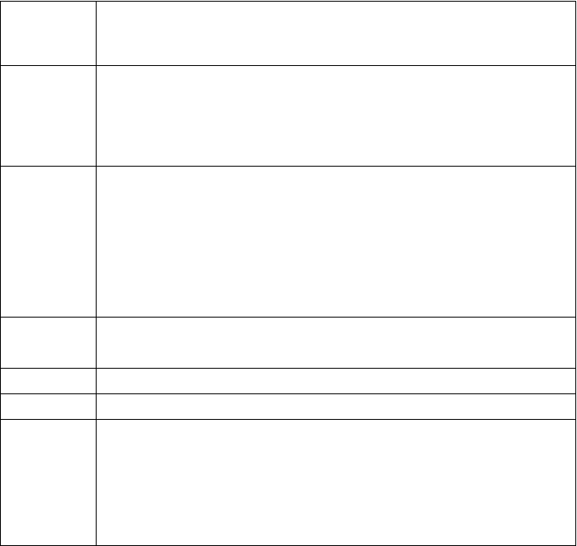
1、 变压器内部故障抢修
2、 电缆线路故障
3、 保护装置本身问题
4、 二次回路故障
- 向 OCC 电调申报抢修安全措施，并按 OCC 电调命令倒闸。
- 在需作业的 35kVGIS 挂“在此工作”标示牌，相应微型断路器挂“有人工作，禁止合闸”标示牌。
- 确认 35kVGIS 各来电方向已停电、隔离。
- 防止二次回路短路接地。
- 抢修负责人与抢修队共同检查安全措施的正确性与完备性。
- 遵循“先通后复的基本原则，抢修人员配合电调以最快的速度恢复供电、保证行车。
- 严格执行行车和电气安全作业等有关规定和防护措施，防止扩大事故范围和发生意外事故。见附件 C
抢修内容
OCC 电调通过 SCADA 系统进行倒闸操作，通过倒换运行方式进行支援，尽快恢复供电，缩小事故影响范围和时间：

1 1）当带有整流机组的那一段母线的进线柜发生零序、过流、速断保护，母联不可恢复供电时， 整流机组失电，通过 1500V 直流母线实现自然越区供电，一二级瞬时切换，三级负荷停电； 2）35kVGIS 进、出线柜发生差动保护时，母联开关自投成功，不影响行车，一二级瞬时切换，


三级负荷停电。 3）当带有整流机组的那一段母线的进线柜发生差动保护时，如果母联开关自投不成功，电调远方合母联开关，可以恢复整流机组的供电，进线柜跳闸后，通过 1500V 直流母线可以实现自然越区供电，不影响行车，一二级瞬时切换，三级负荷停电。
抢修队在抢修车上召开安全会，队长宣读抢修作业注意事项：
- 明确抢修地点和设备停电范围；明确带电设备的位置；明确接地线（接地装置）的位置；
2
- 确定抢修人员清楚抢修具体工作流程，进行人员分工；
- 明确抢修过程中安全关键控制的重点确保作业人员清楚。
3 抢修队赶到故障现场，做好安全措施，向当值调度汇报抢修方案。 抢修队根据现场情况分析判断，并根据以下故障现象做相应的安排： 1）抢修队下载故障波形，判断是否为保护正确动作；
- 抢修队根据故障波形，以及故障报文、信号、开关状态等分析判断故障类型，并进行相应的安排；
- 变压器内部故障抢修（见变压器抢修预案）：
过负荷、铁心松动、线圈短路，温度过高引起动作；

故障处理具体方案

收工流程1
2
3
4
5
6
7
- 线路故障抢修（见线路故障抢修预案）： a）差动保护外线路故障，引起过流保护动作； b）三相不平衡或线路故障，引起零序保护动作； 5）处理保护装置存在问题： a）保护装置本身故障，更换保护装置； b）保护整定不合理，跟据供电实际情况进行整定计算，重新输入； 6）处理二次回路故障：
二次接线松动或路故障时，需紧固二次接线，对短路的二次线路进行处理。内容
使用常用工具恢复作业过程中断开的二次接线，恢复作业中断开的二次开关，确认全部定值均已恢复。
取下标示牌，查看有无小件工具遗留作业范围内。 恢复作业过程中其它安全措施，恢复到开工前状态。
召开收工会总结抢修中存在的问题及评定抢修的设备质量，检查人员、机具、材料是否全部撤离。填写各项记录，检修记录本、试验报告及运行日志。
抢修负责人与抢修队共同检查安全措施恢复情况、设备状态、有无遗留物品。向电调注销抢修作业命令。

  - 110kV 主变压器故障抢修程序

    - 关键指引

故障现象

故障判断及分析
1、 变压器音响很大且不均匀或有爆裂声

2、 油枕、防爆管或压力释放器喷油
3、 冷却及油温系统正常但油温较平时在相同条件下运行时高出十度以上或不断上升时
4、 套管严重破损和放电：上报分公司并及时协调专业厂家处理
5、 由于漏油致使油面不断下降或低于下限：进行补漏处理后，补油
6、 重瓦斯保护动作
1、 铁芯松动或固定件松动；线圈剧烈放电
2、 线圈放电，将油分解成气体，同时温度升高油箱压力剧增
3、 过负荷，线圈放电，铁芯松动涡流使温度上升
4、 由于漏油致使油面不断下降或低于下限
5、 各种原因造成温度升高超过变压器油燃点
6、 线圈放电，电弧分解油产生气体
7、 线圈放电、短路，线路短路，造成主变高低压侧CT 二次电流超过动作电流引起差动保护动作

安全措施
- 向 OCC 电调申报抢修安全措施。并按 OCC 电调命令倒闸；
- 时刻注意与 110kV、35kV 带电设备分别保持不小于 1.5 米和 1 米的安全距离；
- 靠近主变压器时，要按供电调度命令将主变压器停电后，充分放电并验电接地；
- 变压器喷油后，注意控制变压器油的流向，防止流出积、蓄油池以外；
- 变压器着火注意不要殃及其它设备，并打开放油阀使油面低于着火部位；
- 抢修队按照抢修要求办理安全措施：

  - 停电：必须把故障变压器的上一级与下一级开关柜均停电，确保故障变压器无电；
  - 验电：查看该故障变压器两端开关设备是否有电，如果显示有电，必须按有电设备处理；
  - 接地：将接地隔离开关合到接地位，合该断路器实现接地。断开断路器和接地隔离开关的操作电源；
- 抢修负责人与抢修队共同检查安全措施的正确性与完备性；
- 抢修队按要求使用合格绝缘工具并穿戴安全防护用品。
- 遵循“先通后复”和“先通一线”的基本原则，抢修人员配合电调以最快的速度恢复供电、保抢修原则 证行车；
- 严格执行行车和电气安全作业等有关规定和防护措施，防止扩大事故范围和发生意外事故。

抢修工器具抢修流程
1
见附件 D 抢修内容
OCC 电调通过 SCADA 系统进行倒闸操作，通过倒换运行方式进行支援，尽快恢复供电，缩小事

故影响范围和时间。
抢修队在抢修车上召开安全会，队长宣读抢修作业注意事项： 1）明确抢修地点和设备停电范围；明确带电设备的位置；明确接地线（接地装置）的位置；
2
  - 确定抢修人员清楚抢修具体工作流程，进行人员分工；
  - 明确抢修过程中安全关键控制的重点确保作业人员清楚。
3 抢修队赶到故障现场，做好安全措施，向当值调度汇报抢修方案。
- 抢修队根据现场情况分析判断，并根据以下故障现象做相应的安排。1）变压器音响很大且不均匀或有爆裂声： a）铁芯松动或固定件松动；线圈剧烈放电；
b）对其进行电试判断； c）上报分公司并及时协调专业厂家处理。 2）油枕、防爆管或压力释放器喷油： a）线圈放电，将油分解成气体，同时温度升高油箱压力剧增； b）对其进行电试、油化验判断； c）上报分公司并及时协调专业厂家处理。
3）冷却及油温系统正常但油温较平时在相同条件下运行时高出十度以上或不断上升时：

故障处理具体方案
- 过负荷，线圈放电，铁芯松动涡流使温度上升；
- 对其进行电试判断；
- 上报分公司并及时协调专业厂家处理。 4）套管严重破损和放电：上报分公司并及时协调专业厂家处理； 5）由于漏油致使油面不断下降或低于下限：进行补漏处理后，补油； 6）变压器着火：


  - 各种原因造成温度升高超过变压器油燃点；
  - 打开放油阀将油放至着火部位以下；
  - 对造成损伤的部件进行检查试验；
  - 上报分公司并及时协调专业厂家处理；
7）重瓦斯保护动作： a）线圈放电，电弧分解油产生气体；
b）进行油化验，电试，必要时上报及时通知厂家进行处理； 8）因高低压差动 CT 间内部故障引起差动保护：
- 线圈放电、短路，线路短路，造成主变高低压侧 CT 二次电流超过动作电流引起差动保护动作；
- 进行油化验，电试。
收工流程 内容

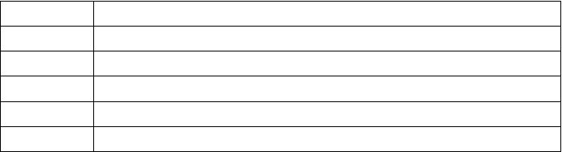
1
2
3
4
5
6
取下标示牌，查看有无小件工具遗留作业范围内。
恢复作业过程中其它安全措施，恢复到开工前状态。
召开收工会总结抢修中存在的问题及评定抢修的设备质量，检查人员、机具、材料是否全部撤离。填写各项记录，检修记录本、试验报告及运行日志。
抢修负责人与抢修队共同检查安全措施的恢复情况、设备状态、有无遗留物品。
向电调注销抢修作业命令，并向维修部调度汇报作业完成情况，人员撤离。

  - 110kVGIS 断路器跳闸故障抢修程序
    - 关键指引

故障现象 110kVGIS 断路器发生保护动作跳闸，导致 110kV 一段（二段）失电1、 变压器内部故障抢修
2、 电缆线路故障

故障判断及分析
3、 保护装置问题
4、 二次线路问题
- 向 OCC 电调申报抢修安全措施，并按 OCC 电调命令倒闸；
- 在需作业的 110kVGIS 挂“在此工作”标示牌，相应断路器、隔离开关挂“有人工作，禁止合闸”标示牌；

安全措施 3．确认 110kVGIS 各来电方向已停电、隔离； 4．防止二次回路短路接地；
  - 防止人员机械损伤；
  - 抢修负责人与抢修队共同检查安全措施的正确性与完备性。
- 遵循“先通后复”的基本原则，抢修人员配合电调以最快的速度恢复供电、保证行车；

抢修原则

抢修工器具抢修流程
1

2

3
故障处理具体方
- 严格执行行车和电气安全作业等有关规定和防护措施，防止扩大事故范围和发生意外事故。见附件 E
抢修内容
OCC 电调通过 SCADA 系统进行倒闸操作，通过倒换运行方式进行支援，尽快恢复供电，缩小事故影响范围和时间。
抢修队在抢修车上召开安全会，队长宣读抢修作业注意事项： 1）明确抢修地点和设备停电范围；明确带电设备的位置；明确接地线（接地装置）的位置；
- 确定抢修人员清楚抢修具体工作流程，进行人员分工；
- 明确抢修过程中安全关键控制的重点确保作业人员清楚。
抢修队赶到故障现场，做好安全措施，向当值调度汇报抢修方案。 抢修队根据现场情况分析判断，并根据以下故障现象做相应的安排：


案 1）抢修队下载故障波形，判断是否为保护正确动作； 2）抢修队根据故障波形，以及故障报文、信号、开关状态等分析判断故障类型，并进行相应的安排；
3）变压器内部故障抢修（见主变压器抢修预案）： a）油箱内发生短路故障，引起变压器重瓦斯动作； b）过负荷、铁心松动、线圈短路，温度过高引起动作； c）油箱内、套管、引出线故障，引起差动保护动作。4）线路故障抢修（见线路故障抢修预案）： a）差动保护外线路故障，引起过流保护动作； b）三相不平衡或线路故障，引起零序保护动作； 5）处理保护装置存在问题： a）保护装置本身故障，更换保护装置； b）保护整定不合理，跟据供电实际情况进行整定计算，重新输入； 6）处理二次回路故障：
- 继电器及控制开关接点粘连，直流多点接地，导线间短路，跳闸位置继电器、合闸位置继电器线圈短路等情况；

收工流程1
2
3
4
5
6
7
- 线路、线圈烧坏则需更换，接点粘连则需重清理接点处，有必要时更换部件。内容
使用常用工具恢复作业过程中断开的二次接线，恢复作业中断开的二次开关，确认全部定值均已恢复。
取下标示牌，查看有无小件工具遗留作业范围内。 恢复作业过程中其它安全措施，恢复到开工前状态。
召开收工会总结抢修中存在的问题及评定抢修的设备质量，检查人员、机具、材料是否全部撤离。填写各项记录，检修记录本、试验报告及运行日志。
抢修负责人与抢修队共同检查安全措施恢复情况、设备状态、有无遗留物品。向电调注销抢修作业命令。

  - 整流、动力变压器故障抢修程序

    - 关键指引

 | 1、 | 绕组温度异常、发热严重，过负荷
 | 2、 | 局部放电，超温度跳闸
故障现象 | 3、 | 高、低压侧短路，开关跳闸
 | 4、 | 声音异常
 | 5、 | 表面放电

 | 1、 | 负荷过高
 | 2、 | 变压器线圈绝缘不良
故障判断及分析 | 3、 | 高压（低压）击穿发生对地短路，高压（低压）与异物相连发生对地短路
 | 4、 | 固件发生松动需要紧固
 | 5、 | 变压器表面由于雨水、凝露发生放电

- 抢修人员进入设备房将消防装置转换开关由自动位转到手动位，要求车控室停掉抢修区域风机；
- 向 OCC 电调申报抢修安全措施。并按 OCC 电调命令倒闸；
- 抢修队做好现场安全措施:
- 停电：把故障设备的上一级开关与下一级开关断开，确保故障设备无电；
- 验电：查看故障设备保护装置或断路器带电显示装置是否显示为无电，变压器两端均无电， 安全措施 如果显示有电，必须按有电设备处理；
- 接地：将变压器高压侧接地隔离开关合到接地位，合该断路器实现高压侧维护接地。断开断路器和接地隔离开关的操作电源。在变压器的低压侧挂两组地线，在变压器本体的高压侧挂一组地 线 ； 4．在需作业的变压器外挂“在此工作”标示牌，相应断路器、隔离开关挂“有人工作，禁止合闸”标示牌。设置临时防护栅，区分抢修设备与带电设备； 5．抢修负责人与抢修队共同检查安全措施的正确性与完备性。
- 遵循“先通后复”的基本原则，抢修人员配合电调以最快的速度恢复供电、保证行车；

抢修原则

抢修工器具抢修流程
1

2
- 严格执行行车和电气安全作业等有关规定和防护措施，防止扩大事故范围和发生意外事故。见附件 F
抢修内容
OCC 电调通过 SCADA 系统进行倒闸操作，通过倒换运行方式进行支援，尽快恢复供电，缩小事故影响范围和时间。
抢修队在抢修车上召开安全会，队长宣读抢修作业注意事项： 1）明确抢修地点和设备停电范围；明确带电设备的位置；明确接地线（接地装置）的位置；
- 确定抢修人员清楚抢修具体工作流程，进行人员分工；
- 明确抢修过程中安全关键控制的重点确保作业人员清楚。

3 抢修队赶到故障现场，做好安全措施，向当值调度汇报抢修方案。 抢修队根据现场情况分析判断，并根据以下故障现象做相应的安排：


故障处理具体方案
- 绕组温度异常、发热严重，过负荷，确认由负荷引起，待冷却后，可投入；
- 局部放电，超温度跳闸，电试并确认原因，采取必要的临时恢复措施，正常投入使用，不正常厂家修理；
- 高、低压侧短路，开关跳闸，电缆班组抢修确认是否电缆故障，相关试验合格后，投入使

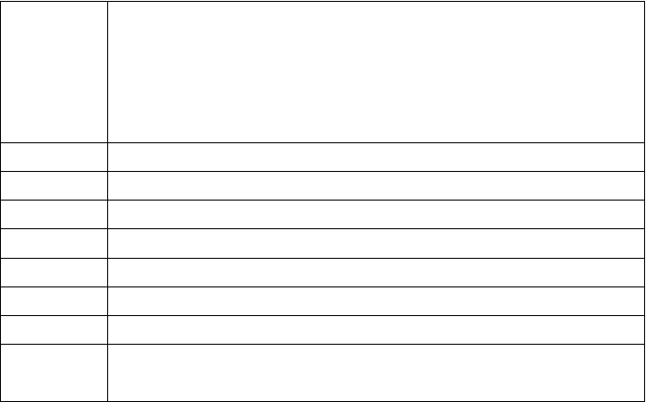
用；
收工流程
1
2
3
4
5
6

7
- 声音异常,固定件松动，紧固投入使用；
- 表面雨水、凝露水引起放电，进行干燥，相关试验，合格投入使用，不合格交厂家处理； 绝缘表面有爬电痕迹或碳化现象，器身烧黑开裂，对绝缘部分进行电试，合格投入使用，不合格交厂家处理。
内容
使用常用工具恢复作业过程中断开的二次接线，恢复作业中断开的二次开关。取下标示牌，查看有无小件工具遗留作业范围内。
恢复作业过程中其它安全措施，恢复到开工前状态。检查人员、机具、材料是否全部撤离。召开收工会总结抢修中存在的问题及评定抢修的设备质量。
填写各项记录，检修记录本、试验报告及运行日志。
抢修负责人与抢修队共同检查安全措施的恢复情况、设备状态、有无遗留物品。
向 OCC 电调注销抢修作业命令。到车控室办理作业相关手续，并汇报生产调度作业完成情况， 人员撤离,将消防装置转到自动位，送抢修区域风机。

  - 整流器故障抢修预案
    - 关键指引

1、同一个桥臂一个或者两个二极管击穿
2、造成整流器逆保护动作，1500kV 直流母线失电,造成大双边供
故障现象 3、整流器温度保护动作4、整流器温度过高
5、二次元器件损坏
1、 二极管质量较差、选型过大或者过载引起击穿
2、 逆流保护装置内部故障
故障判断及分析 3、 温度继电器损坏发生误报警
4、 散热器损坏或运行不良
5、 二次元器件击穿或接线松动
- 抢修人员进入设备房将消防装置转换开关由自动位转到手动位，要求车控室停掉抢修区域风机；
- 向 OCC 电调申报抢修安全措施，并按 OCC 电调命令倒闸；

安全措施
- 抢修队做好现场安全措施：
- 停电：必须把该柜的上一级与下一级均停电，分1500V 断路器，分上网隔离开关，分两整流变压器，即各方面的电源完全断开；

2）验电：查看该整流器柜面板装置或断路器带电显示装置是否显示为无电，整流器柜内进出线两端均无电，如果显示有电，必须按有电设备处理； 3）接地：将两台整流变压器的高压侧接地隔离开关均合到接地位，合两台断路器实现接地。断开两台断路器和接地隔离开关的操作电源。在 1500V 母线上挂一组地线，在故障整流器的变压器的低压侧挂两组地线； 4．在需作业的整流器柜挂“在此工作”标示牌，相应断路器、隔离开关挂“有人工作，禁止合闸”标示牌。设置临时防护栅，区分抢修设备与带电设备； 5．抢修负责人与抢修队共同检查安全措施的正确性与完备性。
- 遵循“先通后复”和“先通一线”的基本原则，抢修人员配合电调以最快的速度恢复供电、保抢修原则 证行车；
- 严格执行行车和电气安全作业等有关规定和防护措施，防止扩大事故范围和发生意外事故。

抢修工器具抢修流程
1

2
见附件 G 抢修内容
OCC 电调通过 SCADA 系统进行倒闸操作，通过倒换运行方式进行支援，尽快恢复供电，缩小事故影响范围和时间。
抢修队在抢修车上召开安全会，队长宣读抢修作业注意事项： 1）明确抢修地点和设备停电范围；明确带电设备的位置；明确接地线（接地装置）的位置；
- 确定抢修人员清楚抢修具体工作流程，进行人员分工；
- 明确抢修过程中安全关键控制的重点确保作业人员清楚。

3 抢修队赶到故障现场，做好安全措施，向当值调度汇报抢修方案。 抢修队根据现场情况分析判断，并根据以下故障现象做相应的安排：
1）同一桥臂内的两个二极管烧坏，反向击穿，二极管质量差，保护二极管的熔断器选型过大， 二极管过载等原因烧坏，更换好的二极管，选择合适的熔断器； 2）逆流保护装置内部故障，造成整流器保护误动作，1500kV 直流母线失电,造成大双边供电。对二极管、熔断器检查，无异常，更换逆流保护装置，投入运行；


故障处理具体方案

收工流程1
3）CT 二次侧接触不良造成开路损坏 CT，对 CT 进行变比试验，精度合符要求，继续使用，不合 格 更 换 ； 4）散热器温度过高，二极管过负荷，通风差，采取降温措施，温度下降继续使用，上升停运；
5）散热器上的温度继电器坏，误报温度过高，造成保护误动，对二极管、熔断器检查，无异常， 更换坏的温度继电器，投入运行； 6）过电压吸收装置坏，熔断器损坏、压敏电阻或电容击穿、开路，更换熔断器、压敏电阻或电 容器。
内容
使用常用工具恢复作业过程中断开的二次接线，恢复作业中断开的二次开关。


2
3
4
5
6

7
取下标示牌，查看有无小件工具遗留作业范围内。
恢复作业过程中其它安全措施，恢复到开工前状态。检查人员、机具、材料是否全部撤离。召开收工会总结抢修中存在的问题及评定抢修的设备质量。
填写各项记录，检修记录本、试验报告及运行日志。
抢修负责人与抢修队共同检查安全措施的恢复情况、设备状态、有无遗留物品。
向 OCC 电调注销抢修作业命令。到车控室办理作业相关手续，并汇报生产调度作业完成情况， 人员撤离,将消防装置转到自动位，送抢修区域风机。

  - 电力电缆故障抢修程序
    - 关键指引

故障现象

故障判断及分析
1、 电缆出现金属性或非金属性短路放电击穿

2、 电缆终端头、中间接头出现放电击穿现象
1、 电缆绝缘发生损坏
2、 中间接头由于热胀冷缩或其他原因绝缘发生损坏

- 向 OCC 电调申报抢修安全措施。并按 OCC 电调命令倒闸；
- 靠近故障电缆时，要按 OCC 电调命令将故障电缆停运隔离后，充分放电并验电接地；
- 抢修人员按要求使用合格绝缘工具并按规定穿戴安全防护用品，时刻与带电设备保持不小于

安全措施
1.5 米的安全距离；

- 电力电缆两端开关挂上“禁止合闸，线路有人工作”、“在此工作”标示牌；
- 在试验区周围设置遮栏，并悬挂“止步，高压危险！”、“在此工作”标示牌。
- 耐压试验是高压试验，加压前应注意保证不小于 1.5 米的安全距离；
- 抢修负责人与抢修队共同检查安全措施的正确性与完备性。

抢修原则

抢修工器具抢修流程
1

2
- 遵循“先通后复”的基本原则，抢修人员配合电调以最快的速度恢复供电、保证行车；
- 严格执行行车和电气安全作业等有关规定和防护措施，防止扩大事故范围和发生意外事故。见附件 H
抢修内容
OCC 电调通过 SCADA 系统进行倒闸操作，通过倒换运行方式进行支援，尽快恢复供电，缩小事故影响范围和时间。
抢修队在抢修车上召开安全会，队长宣读抢修作业注意事项： 1）明确抢修地点和设备停电范围；明确带电设备的位置；明确接地线（接地装置）的位置；
- 确定抢修人员清楚抢修具体工作流程，进行人员分工；
- 明确抢修过程中安全关键控制的重点确保作业人员清楚。

3 抢修队赶到故障现场，做好安全措施，向当值调度汇报抢修方案。

故障处理具体方案

收工流程1
2
3
4
5
6
1、抢修队队员下载故障波形，判断是否为保护正确动作。抢修队队员根据故障波形，分析故障类型及故障点的大概位置。
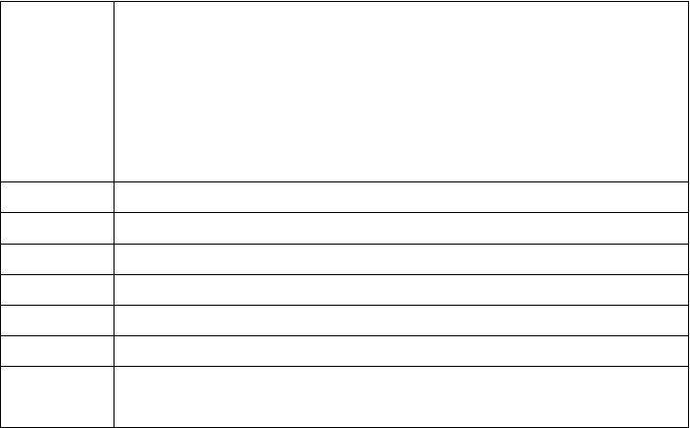
2、抢修队使用电缆探伤仪查找故障点，组织人员对线路及薄弱环节进行检查，确定故障位置和故障性质。
3、需做电缆终端头、中间接头上报维修工程部，委托有资质单位修复对修复电缆摇测其绝缘电阻，进行耐压试验。
内容
取下标示牌，查看有无小件工具遗留作业范围内。 恢复作业过程中其它安全措施，恢复到开工前状态。
召开收工会总结抢修中存在的问题及评定抢修的设备质量，检查人员、机具、材料是否全部撤离。抢修负责人与抢修队共同检查安全措施的恢复情况、设备状态、有无遗留物品。
填写各项记录，检修记录本、试验报告及运行日志。
向电调注销抢修作业命令。到车控室办理作业相关手续，并汇报生产调度作业完成情况。人员撤离,将消防装置转到自动位，送抢修区域风机。

  - 所用交、直流电源系统故障应急抢修预案

    - 关键指引

 | 1、 | 变电所交流一段（二段）220V 电源失电
故障现象 | 2、 | 变电所 220V 电源失电一段（二段）电源失电
 | 3、 | 直流输出电压过高
1、交流屏上级电源故障、一段（二段）空开故障、一段（二段）接触器故障故障判断及分析 2、充电模块故障
3、调压装置故障
      - 抢修人员进入电气设备房将消防装置由自动转到手动位，停作业区域风机；
      - 向 OCC 电调、行调申报抢修安全措施。并按 OCC 电调命令倒闸；
      - 抢修队做好现场安全措施办理；
安全措施 4．在需作业的交直流屏柜挂“在此工作”标示牌，相应断路器、隔离开关挂“有人工作，禁止合闸”标示牌。设置临时防护栅，区分抢修设备与带电设备； 5．抢修负责人与抢修队共同检查安全措施的正确性与完备性；
6．抢修队按要求使用合格绝缘工具并穿戴安全防护用品。
- 遵循“先通后复”的基本原则，抢修人员配合电调以最快的速度恢复供电、保证行车；

抢修原则

抢修工器具
- 严格执行行车和电气安全作业等有关规定和防护措施，防止扩大事故范围和发生意外事故。见附件 I

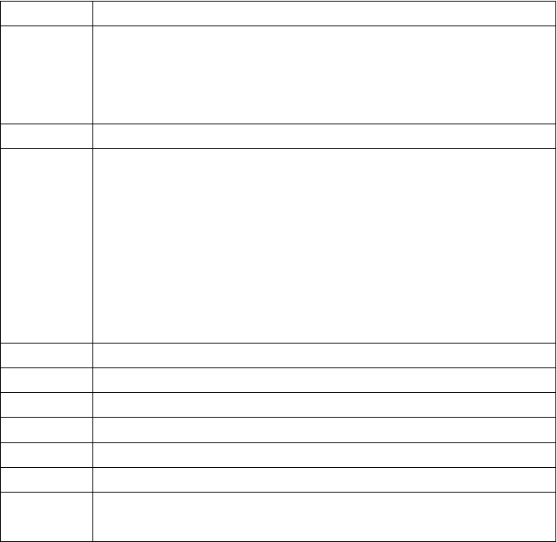
抢修流程 抢修内容
抢修队在抢修车上召开安全会，队长宣读抢修作业注意事项： 1）明确抢修地点和设备停电范围；明确带电设备的位置；明确接地线（接地装置）的位置；
1
  - 确定抢修人员清楚抢修具体工作流程，进行人员分工；
  - 明确抢修过程中安全关键控制的重点确保作业人员清楚。
2 抢修队赶到故障现场，做好安全措施，向当值调度汇报抢修方案。 抢修队根据现场情况分析判断，并根据以下故障现象做相应的安排： 1） 上级电源故障，对上级电源线路进线查找
2） 一段（二段）二次回路故障，若空开或接触器故障对空开或接触器进行更换

故障处理具体方案

收工流程1
2
3
4
5

6
3）处理充电模块故障: a）充电模块无直流电源输出，保护动作，退出运行，查找故障点，更换故障元件，若连接处松动，检查所有导线的连接处是否有松动，紧固； b）充电模块过载发热、烧毁，单个或多个整流模块故障，更换故障的整流模块； c）输出整流电压过高，若自动调压装置故障，手动调压，检修自动调压装置，更换故障元件。内容
取下标示牌，查看有无小件工具遗留作业范围内。 恢复作业过程中其它安全措施，恢复到开工前状态。
召开收工会总结抢修中存在的问题及评定抢修的设备质量，检查人员、机具、材料是否全部撤离。填写各项记录，检修记录本、试验报告及运行日志。
抢修负责人与抢修队共同检查安全措施的恢复情况、设备状态、有无遗留物品。
向电调注销抢修作业命令。到车控室办理作业相关手续，并汇报生产调度作业完成情况。人员撤离,将消防装置转到自动位，送抢修区域风机。

  - DC1500V 馈线柜连续多次发生双边联跳保护故障抢修程序
    - 关键指引
故障现象

故障判断及分析

安全措施
DC1500V 馈线柜连续多次发生双边联跳保护，断路器出现多次跳闸
1、 直流电缆出现非完全接地短路现象
2、 二次回路短路如继电器接点短路粘结到一起
3、 保护装置出现误跳闸
- 抢修人员进入设备房将消防装置转换开关由自动位转到手动位，要求车控室停掉抢修区域风机；
- 向 OCC 电调申报抢修安全措施,并按 OCC 电调命令操作；
- 抢修队按照抢修要求办理安全措施：

抢修原则

抢修工器具抢修流程

1

2

故障处理具体方案

收工流程1
2
3
4
5
6

7
- 交故障小车摇至试验位；

- 悬挂标示牌及装设临时防护遮拦，在直流开关柜外悬挂“在此工作”标示牌。设置临时防护栅，区分抢修设备与带电设备。 4．抢修负责人与抢修队共同检查安全措施的正确性与完备性。
- 遵循“先通后复”的基本原则，抢修人员配合电调以最快的速度恢复供电、保证行车；
- 严格执行行车和电气安全作业等有关规定和防护措施，防止扩大事故范围和发生意外事故。见附件 J
抢修内容
抢修队在抢修车上召开安全会，队长宣读抢修作业注意事项： 1）明确抢修地点和设备停电范围；明确带电设备的位置；明确接地线（接地装置）的位置；
- 确定抢修人员清楚抢修具体工作流程，进行人员分工；
- 明确抢修过程中安全关键控制的重点确保作业人员清楚。
- 抢修队赶到故障现场，做好安全措施，向当值调度汇报抢修方案；
- 第一个到达故障变电所的抢修人员，经电调允许后分所有直流馈线柜的双边联跳空气开关。抢修队根据现场情况分析判断，并根据以下故障现象做相应的安排： 1）出现电缆短路后，待运营结束后对电缆进行整改
- 抢修人员要及时用手提电脑到小车的 SITRASPRO 保护装置上下载故障故波，并进行分析；
- 检查继电保护装置、二次回路，对找到故障点并恢复。内容
使用常用工具恢复作业过程中断开的二次接线，恢复作业中断开的二次开关。取下标示牌，查看有无小件工具遗留作业范围内。
恢复作业过程中其它安全措施，恢复到开工前状态。检查人员、机具、材料是否全部撤离。召开收工会总结抢修中存在的问题及评定抢修的设备质量。
填写各项记录，检修记录本、试验报告及运行日志。
抢修负责人与抢修队共同检查安全措施的恢复情况、设备状态、有无遗留物品。
向 OCC 电调注销抢修作业命令。到车控室办理作业相关手续，并汇报生产调度作业完成情况， 人员撤离,将消防装置转到自动位，送抢修区域风机。

- 附录

  - 附录A 直流框架电流、电压保护动作抢修工器具清单

以上内容仅为本文档的试下载部分，为可阅读页数的一半内容。如要下载或阅读全文，请访问：https://d.book118.com/768067065006006034

